TSB cảnh báo rủi ro từ xuồng cứu sinh loại hạ rơi tự do sau sự cố nhả xuồng gây thương tích cho thuyền viên
The Maritime Executive
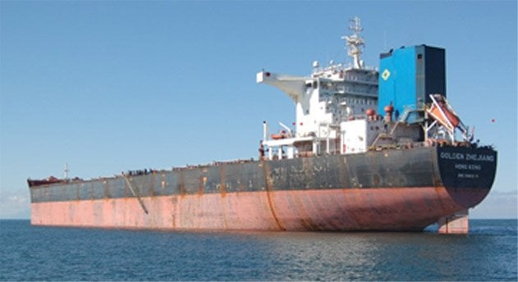
Tàu Golden Zhejiang với xuồng cứu sinh ở sau lái tàu (Nguồn: TSB)
Các điều tra viên hàng hải một lần nữa nhấn mạnh những mối nguy hiểm liên quan đến xuồng cứu sinh hạ rơi tự do trên tàu thương mại, sau khi một vụ nhả xuồng ngoài ý muốn đã khiến xuồng lao xuống nước và gây thương tích nghiêm trọng cho một thuyền viên. Ủy ban An toàn Giao thông Canada (TSB) đã công bố báo cáo điều tra về một sự cố trên tàu chở hàng rời Golden Zhejiang, nhấn mạnh rằng các vụ nhả xuồng cứu sinh ngoài ý muốn vẫn diễn ra phổ biến và thường dẫn đến thương tích.
Ngày 2 tháng 9 năm 2023, một thuyền viên trên tàu Golden Zhejiang (đóng năm 2010) đã bị thương nặng khi một xuồng cứu sinh loại hạ rơi tự do bất ngờ lao xuống nước trong quá trình kiểm tra an toàn hàng tuần. Con tàu dài 292 mét, treo cờ Hồng Kông, trọng tải GT 92.270 này đang neo tại kênh Trincomali, British Columbia để chờ xếp hàng khi xảy ra sự cố.
Điều tra cho thấy trong khi tiến hành kiểm tra an toàn, thuyền viên gặp trục trặc khi kiểm tra hệ thống lái bên trong xuồng. Khi cố gắng khắc phục sự cố, họ đã vô tình kích hoạt cơ cấu nhả chính, khiến xuồng rơi xuống nước khi bên trong vẫn còn thuyền viên. Một người bị thương tật vĩnh viễn, thay đổi cuộc sống và mất trí nhớ một phần.
Trong kết luận, TSB cho biết các dây cáp chằng giữ xuồng vào kết cấu phóng không được thiết kế và chứng nhận là cáp chịu tải. Do đó, chúng không an toàn cho mục đích sử dụng. Cơ quan này kết luận rằng khi xuồng bị nhả ngoài ý muốn, các dây cáp này đã bị đứt, khiến xuồng rơi xuống nước.
Việc xuồng cứu sinh loại hạ rơi tự do rơi xuống nước gần như là điều “chờ để xảy ra”, xét đến việc rò rỉ dầu thủy lực vốn đã tồn tại từ lâu, khiến thuyền viên không thể thực hiện các bài tập huấn luyện theo yêu cầu. Mặc dù lỗi này đã được ghi nhận trong kiểm tra an toàn hàng tháng từ tháng 6/2023, nhưng lại không được báo cáo trong hệ thống bảo trì theo kế hoạch để được sửa chữa.
Xuồng cứu sinh loại hạ rơi tự do là một phần của trang thiết bị hàng hải và thiết bị cứu sinh bắt buộc trên tàu thương mại, được đặt trên một kết cấu phóng ở sau lái tàu. Vào ngày xảy ra sự cố, xuồng ở cách mặt nước khoảng 19 mét và được đặt ở tư thế mũi hướng xuống dưới, nghiêng khoảng 30 độ về phía sau lái tàu. Với chiều dài 7,5 mét và trọng lượng 4.400 kg, xuồng có thể chở tối đa 30 người.
Trong khi xuồng cứu sinh loại hạ rơi tự do giữ vai trò quan trọng trong cứu sinh khi thuyền viên buộc phải bỏ tàu thì các vụ nhả xuồng ngoài ý muốn vẫn diễn ra khá phổ biến. Từ năm 1996, TSB đã điều tra 7 vụ tai nạn trên tàu thương mại, tất cả đều liên quan đến thương tích nghiêm trọng.
Sự cố trước đó xảy ra vào tháng 12 năm 2020 khi thuyền viên tàu chở hàng rời Blue Bosporus thực tập hạ xuồng cứu sinh loại hạ rơi tự do tại English Bay, B.C. Khi đó, các dây treo bằng cáp thép giữ xuồng đã bị đứt, khiến xuồng rơi xuống nước. Hai thuyền viên trong xuồng bị thương nặng. Sau khi công bố báo cáo về tai nạn trên tàu Golden Zhejiang, TSB kêu gọi các biện pháp an toàn mạnh mẽ hơn để ngăn ngừa các sự cố tương tự. Columbia Shipmanagement, đơn vị quản lý hơn 400 tàu, đã thực hiện các cải tiến an toàn như cập nhật nhãn xuồng cứu sinh, sửa đổi danh mục hướng dẫn làm quen và hướng dẫn công việc, cũng như lắp đặt các tăng-đơ chằng buộc thêm vào xuồng.
-------------------------------------

